РОССИЙСКИЙ УНИВЕРСИТЕТ ДРУЖБЫ НАРОДОВ

Факультет физико-математических и естественных наук

**ОТЧЕТ**

По дисциплине модели физико-технических явлений

**Лабораторная работа №1**

Фундаментальная информатика и информационные технологии

Выполнила Коняева Марина Александровна

Студентка группы НФИбд-01-21

Студенческий билет №: 1032217044

Москва

2024

Оглавление

**Цель лабораторной работы** 2

**Выполнение лабораторной работы** 2

**Вывод** 5

# **Цель лабораторной работы**

Выполнить задание лабораторной работы и приобрести практические навыки для работы c Delphi Community Edition.

# **Выполнение лабораторной работы**

1. Для выполнения лабораторной работы открываем шаблон программы и вносим необходимые изменения. Для начала придумаем нашу вторую производную функции и запишем в шаблон программы. Затем необходимо аналитически вычислить нашу функцию через вторую производную и изменить в программе.



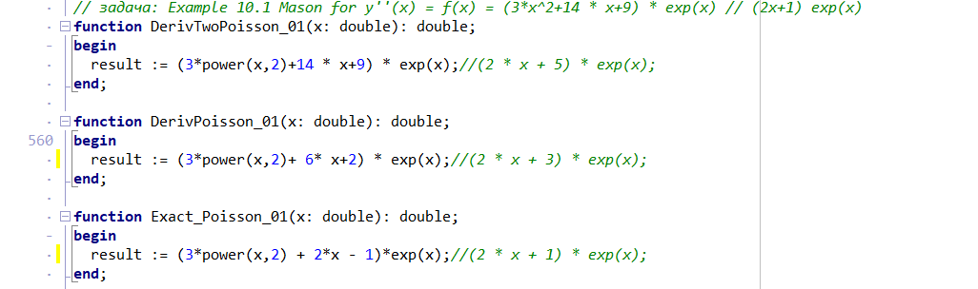

1. Изменим интервалы в нашей программе.

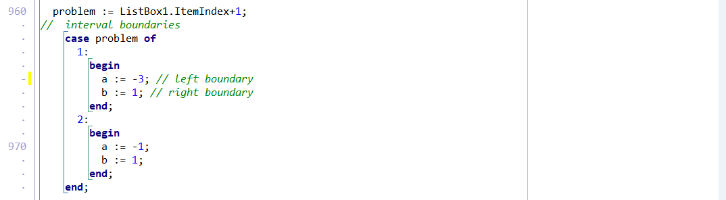

1. Откроем окно дизайна и исправим в выводе первую функцию под нашу в файле программы и также меняем заголовок функции в ListBox.



1. Запустим программу и посмотри на график вывода и также попробуем изменить данные для вывода

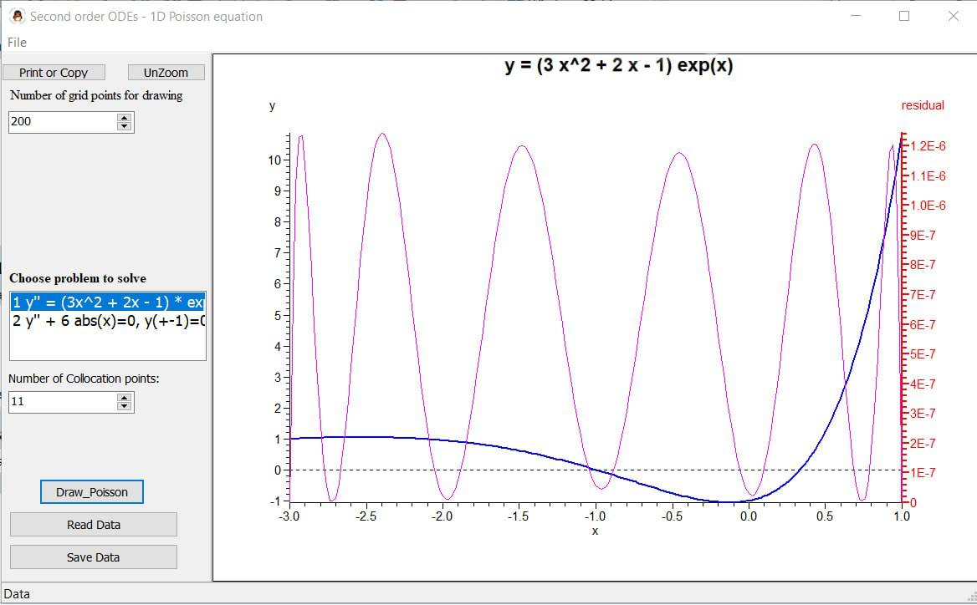

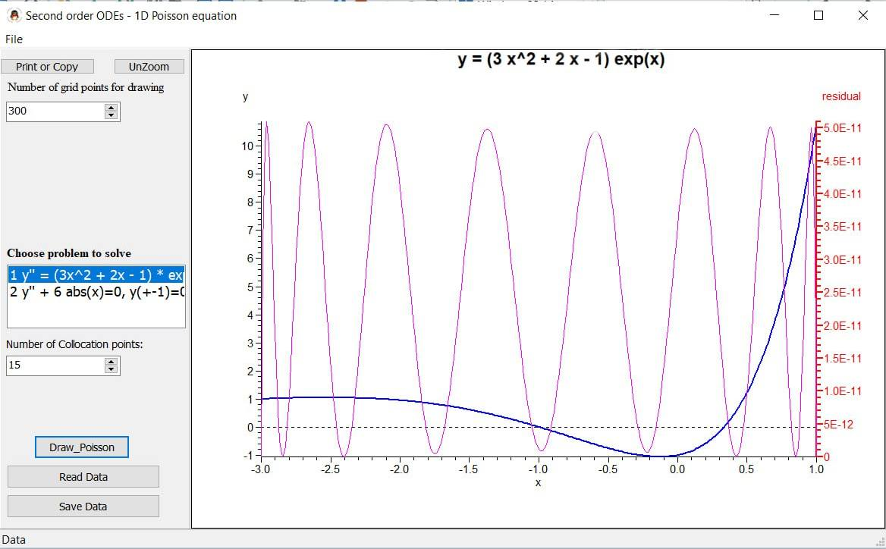

Путем сравнения результатов, вычисленных с помощью функций DerivTwoPoisson_01 и DerivPoisson_01, с точным решением, представленным функцией Exact_Poisson_01, можно оценить точность численного метода и его соответствие ожидаемому результату.

# **Вывод**

Вывод: в ходе выполнения данной лабораторной работы были выполнены основные задачи, а также приобретены практиечские навыки работы с Delphi Community Edition.